**个人网厅、微信公众号、手机APP**

**购房提取业务操作手册**

您可通过个人网厅、微信公众号或手机APP办理线上提取业务。

一、个人网厅

**（一）登录及注册**

1.在辽宁省省直住房资金管理中心门户网站首页（https://www.lnszgjj.com/），点击右侧“个人网厅”按钮。

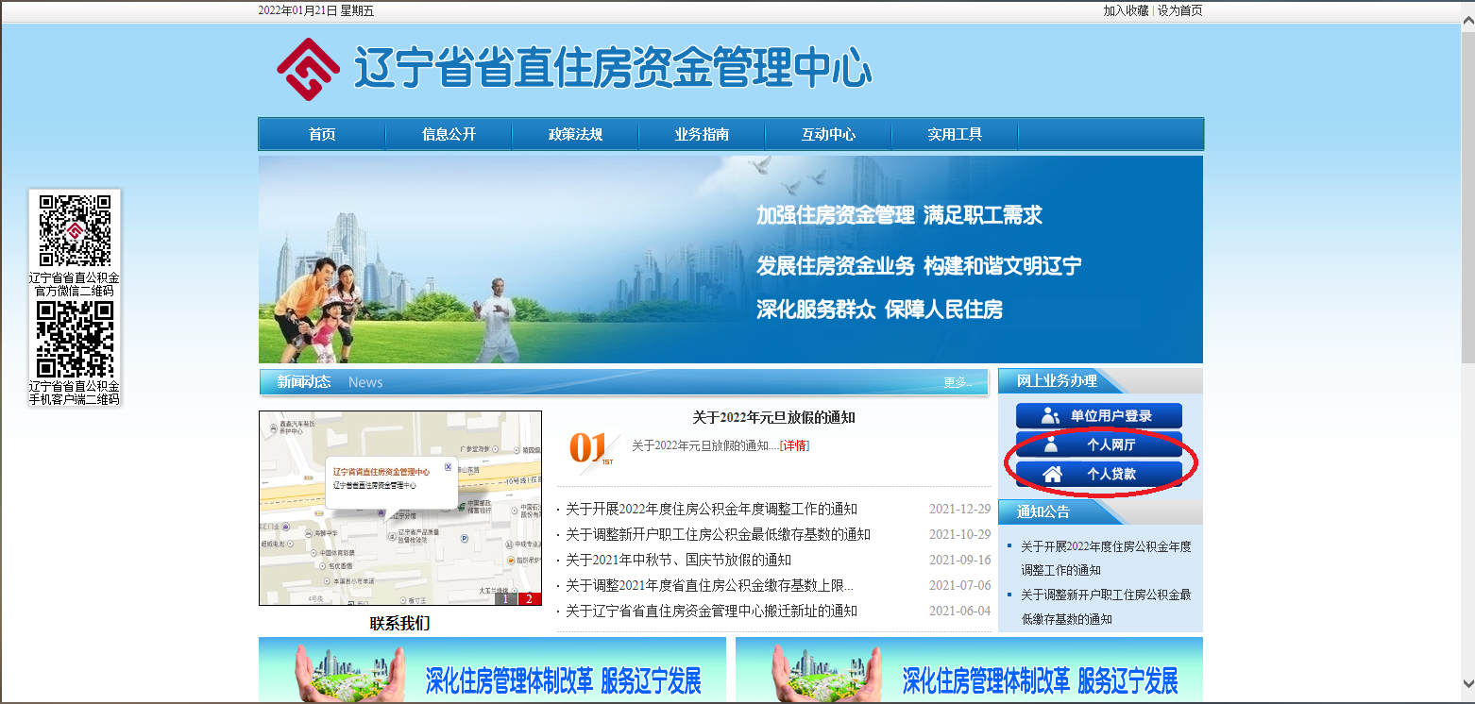

2.仔细阅读该页面的提示信息后，点击下方“立即登录”按钮进入登录页面。

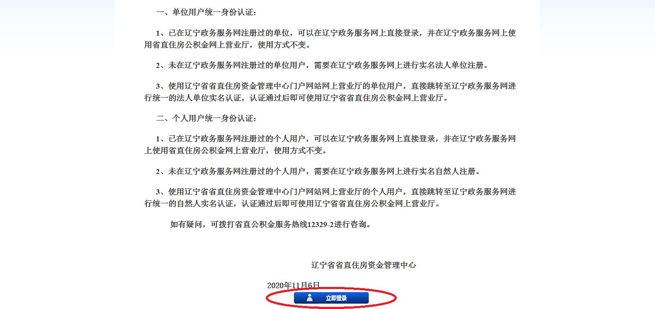

3.使用本人在辽宁政务服务网注册的个人账号进行登录，如未在辽宁政务服务网注册过个人用户或身份证被占用的，需要进行注册或找回身份证占用密码。具体详见3-1或3-2。

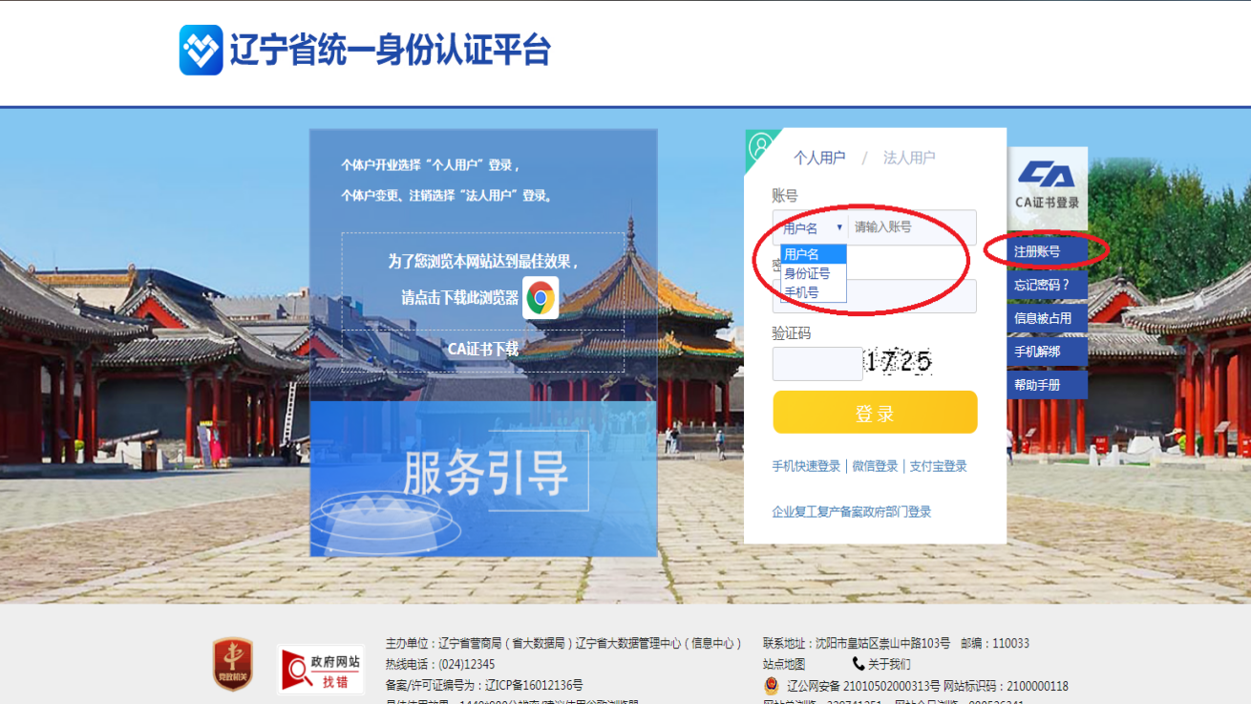

3-1.注册账号

点击右侧“注册账号”按钮进行注册，进入“注册账号”页面后，选择“自然人用户”，并按照页面指引填写信息、进行注册，如注册过程中产生疑问，请点击页面右上角“帮助手册”进行了解，或拨打辽宁政务服务网客服热线024-12345进行咨询。

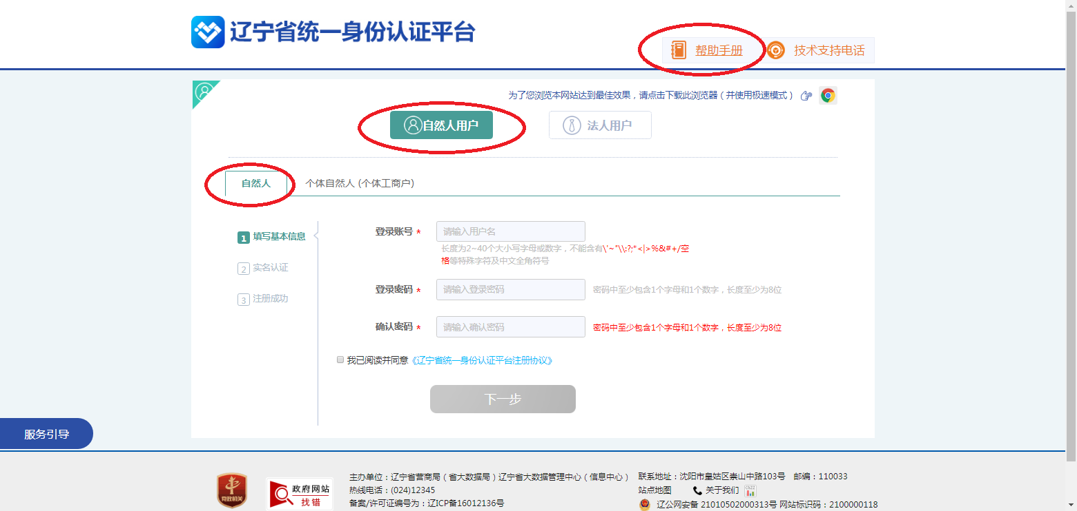

3-2.身份证被占用找回密码

注：如在注册过程中页面提示“身份证被占用”，则表示您已有政务网账号，请到“忘记密码”页面找回密码。

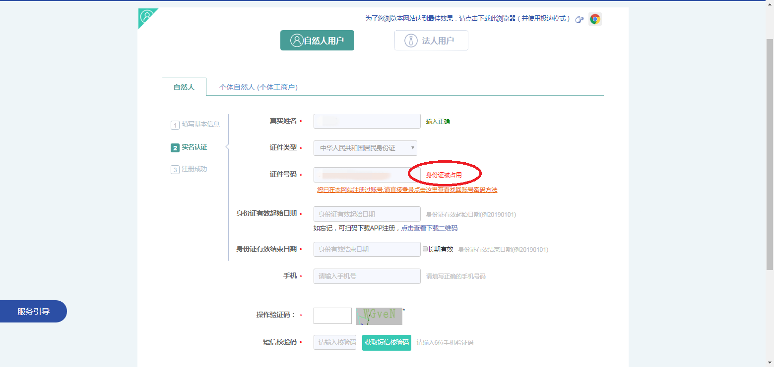

忘记密码

如已忘记政务网登录密码，请点击页面左侧“忘记密码”按钮，进入“找回密码”页面，选择“自然人”并点击下一步，按照页面指引填写信息，找回密码，如找回密码过程中产生疑问，请点击页面左侧角“找回密码帮助手册”进行了解，或拨打辽宁政务服务网客服热线024-12345进行咨询。

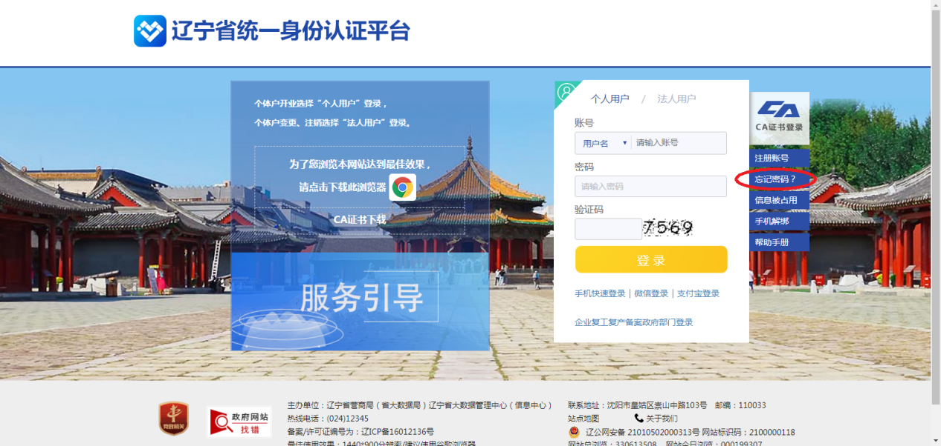

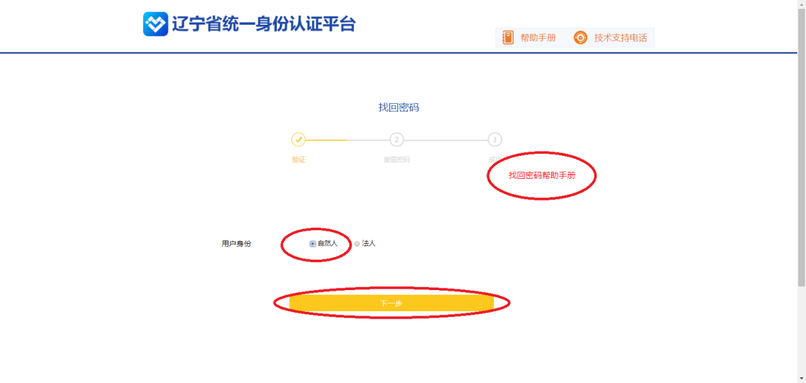

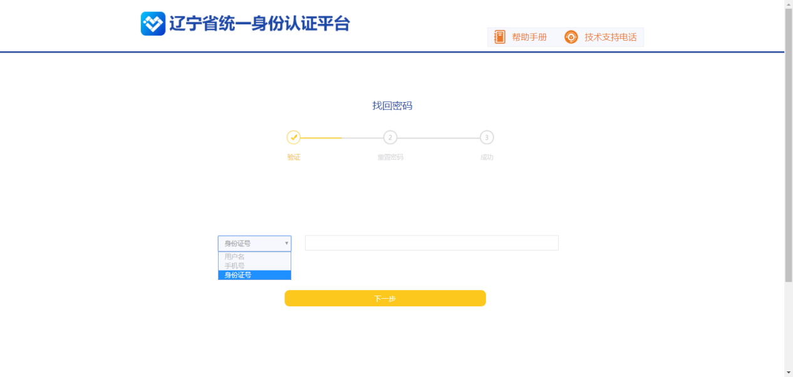

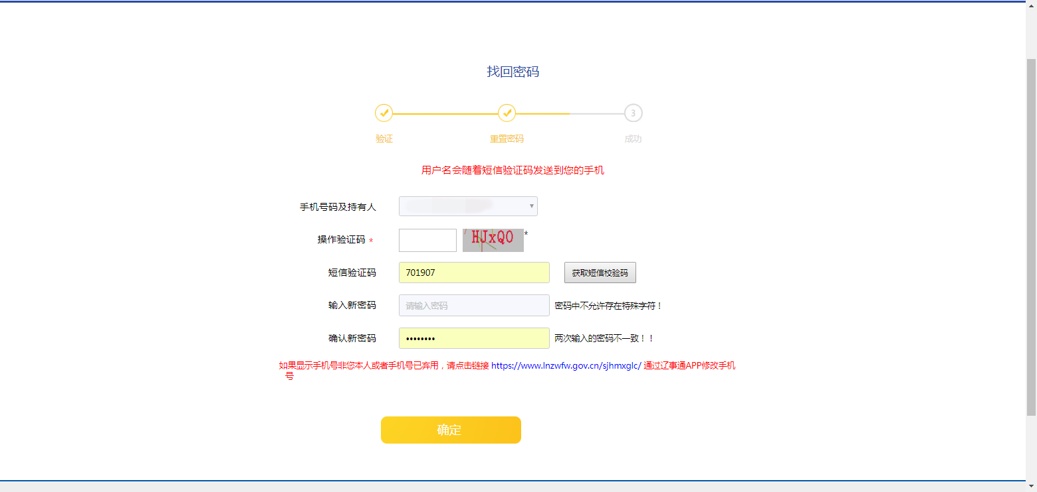

**（二）购买商品住房提取业务办理**

1.进入个人网厅界面，点击左侧功能栏的【提取】，进入提取界面。

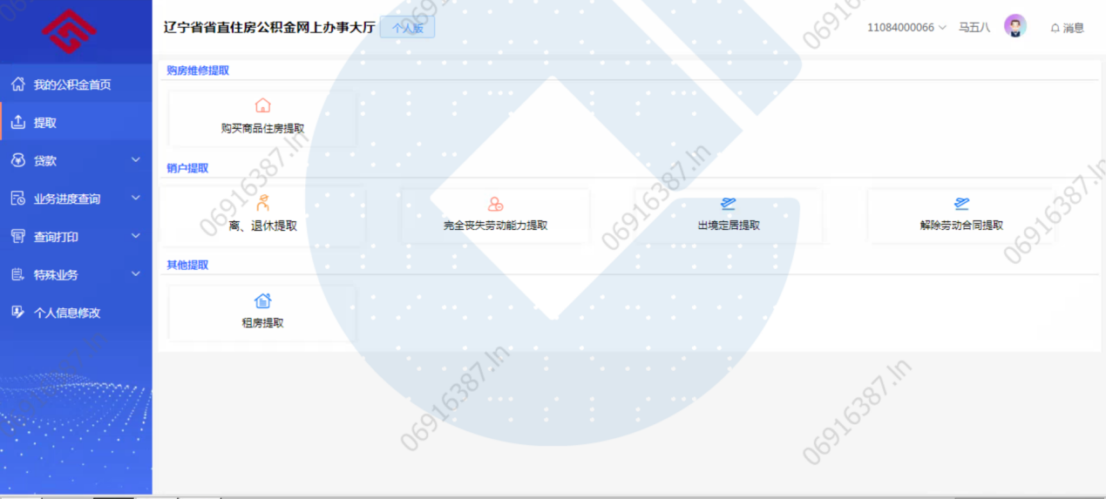

2.点击购买商品住房提取，进入该提取界面。

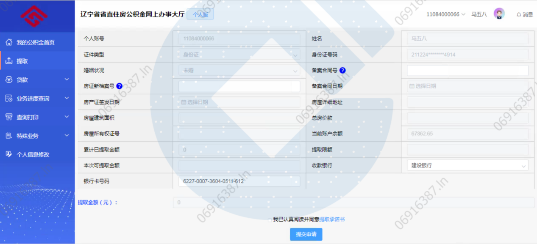

3.输入对应的备案合同号或者房证新档案号后返显相应信息，输入自己正常使用的银行卡信息。

注：“收款银行”需为建设银行、工商银行、盛京银行，“银行卡号码”需为本人名下一类卡卡号。

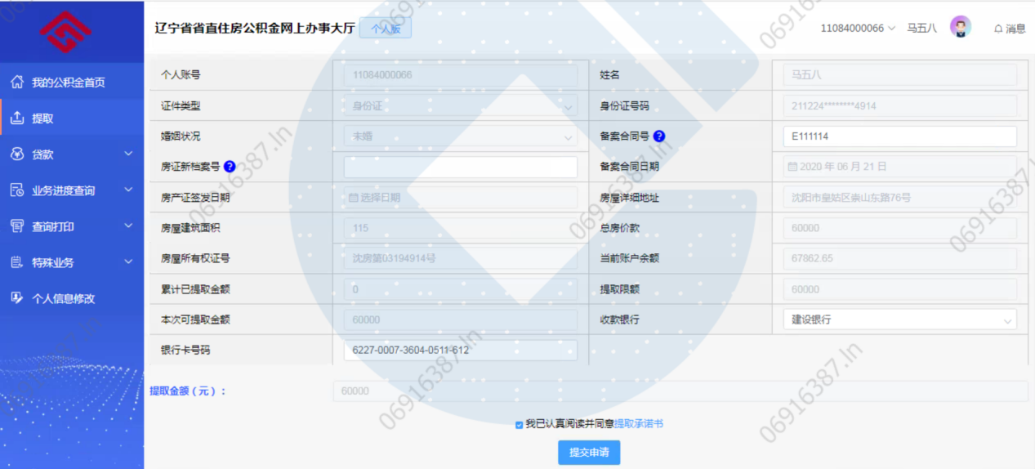

4. 详细阅读并勾选承诺书后，点击提交申请，弹出影像上传页面，点击右侧上传图标并上传需要的图片信息。

注：根据提示在准备完所需材料的对应图片后，在本地文件中选择对应图片进行上传。

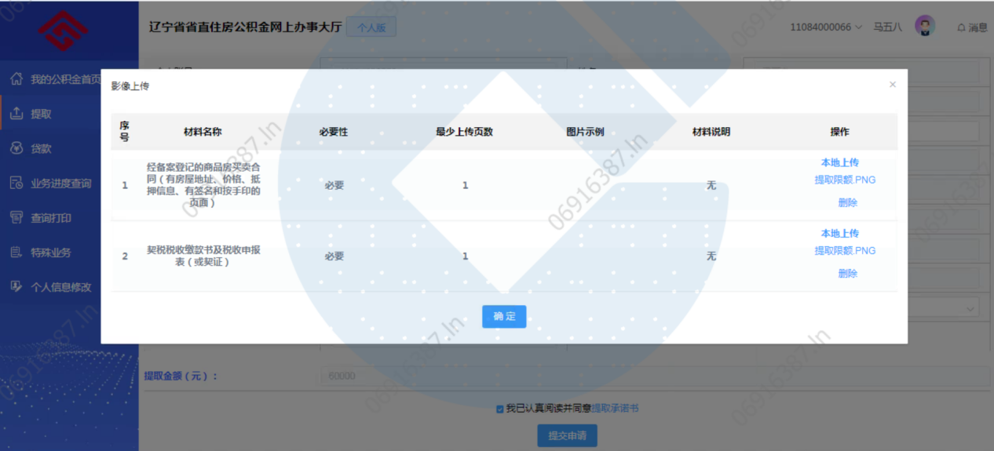

5. 出现如下界面，说明提交成功，业务办理完毕。待后台审核通过后，资金即可到账。

注：未成功时会显示提交失败原因。

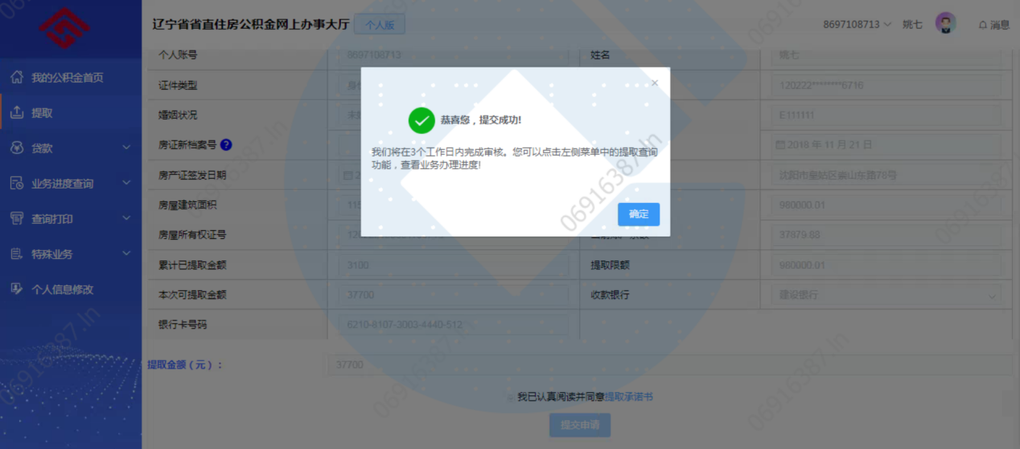

二、微信公众号

**（一）登录及注册**

1.查找公众号“辽宁省直公积金”，点击关注后进入公众号

2.点击“业务办理”进入微信办理页面

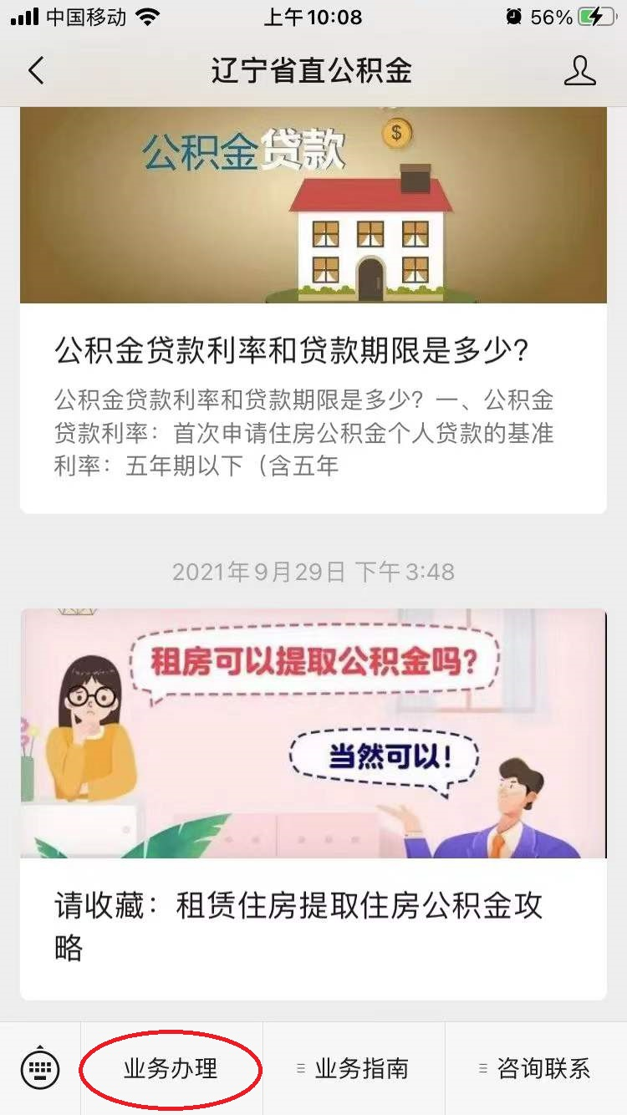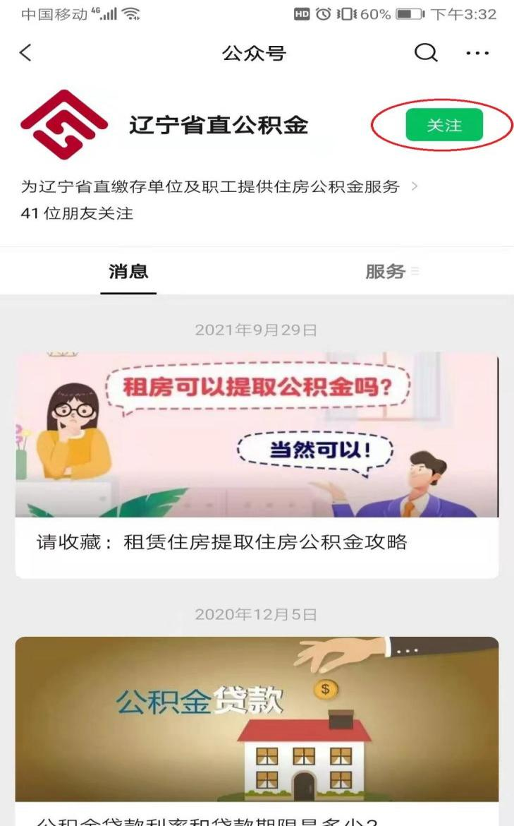

3.点击“立即登录”，进行登录。

4.使用本人在辽宁政务服务网注册的个人账号进行登录，如未在辽宁政务服务网注册过个人用户，需要在辽宁政务服务网上进行实名自然人注册。

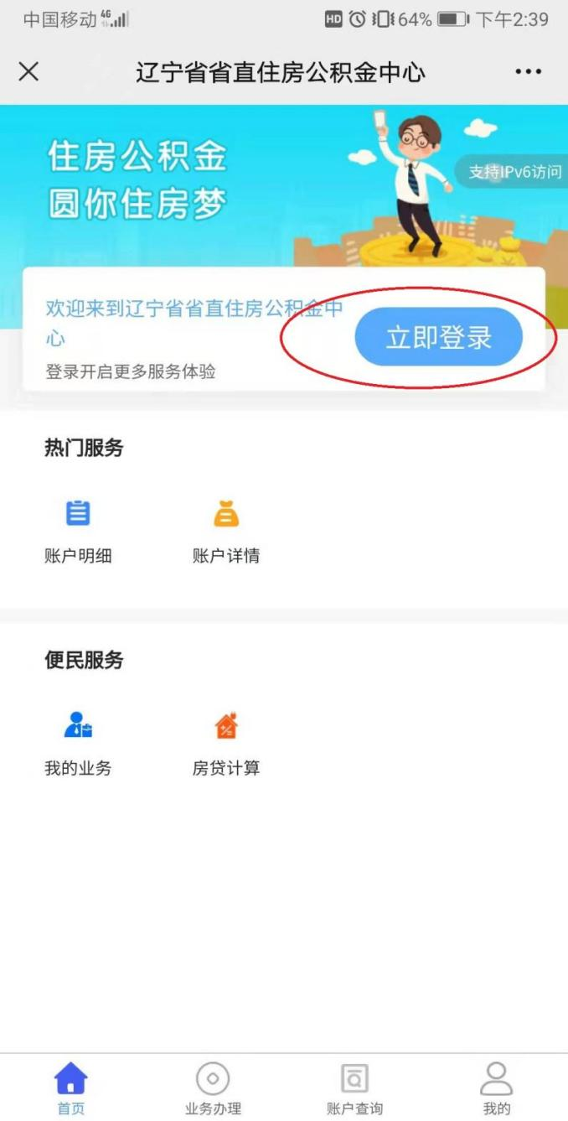注意事项：本登录页面的注册、忘记密码功能暂未开放。具体注册及密码找回，按照以下5、6、7项操作。

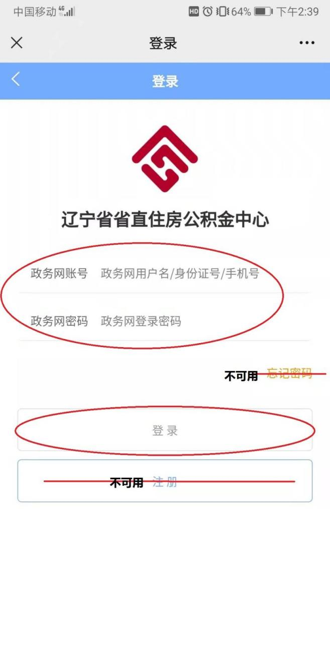

5.注册账号

进入辽宁政务服务网首页（https://www.lnzwfw.gov.cn/），点击右上角“注册”按钮，进入“注册账号”页面。

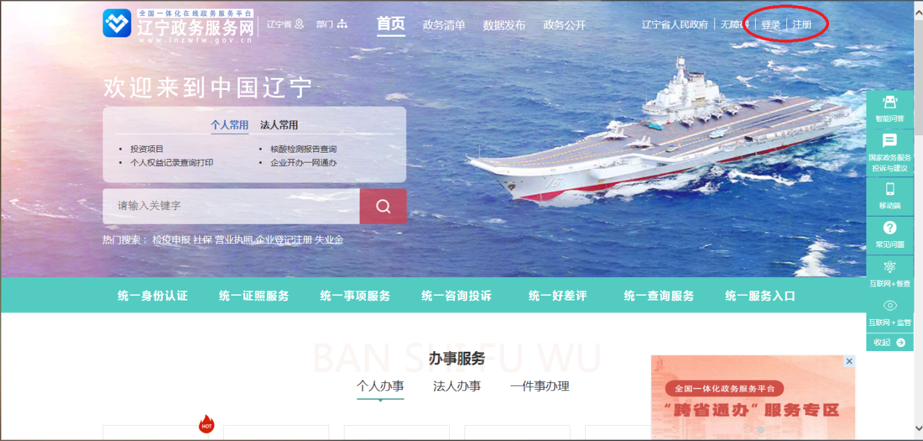

6.进入“注册账号”页面后，选择“自然人用户”，并按照页面指引填写信息、进行注册，如注册过程中产生疑问，请点击页面右上角“帮助手册”进行了解，或拨打辽宁政务服务网客服热线024-12345进行咨询。



7.身份证被占用

注：如在注册过程中页面提示“身份证被占用”，则表示您已有政务网账号，请到“忘记密码”页面找回密码



忘记密码

如已忘记政务网登录密码，进入辽宁政务服务网首页（https://www.lnzwfw.gov.cn/），点击右上角“登录”按钮，进入“登录”页面，点击页面左侧“忘记密码”按钮，进入“找回密码”页面，选择“自然人”并点击下一步，按照页面指引填写信息，找回密码，如找回密码过程中产生疑问，请点击页面左侧角“找回密码帮助手册”进行了解，或拨打辽宁政务服务网客服热线024-12345进行咨询

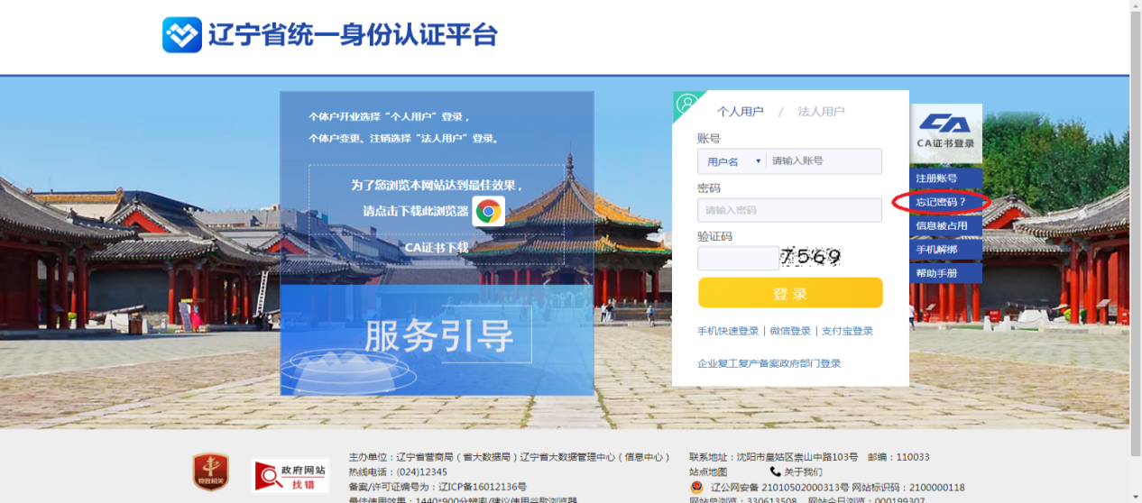







**（二）购房提取业务办理**

1.进入APP/微信小程序首页，点击下方业务办理。

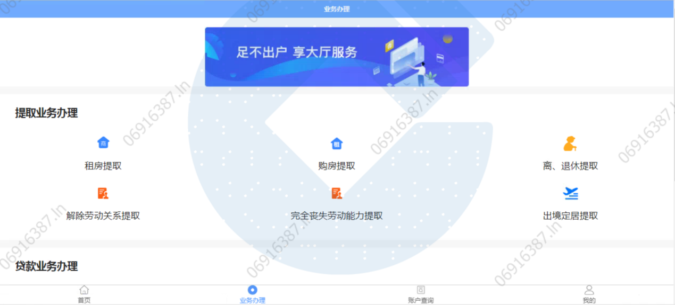

2.点击购房提取，进入购房提取界面，显示温馨提示。

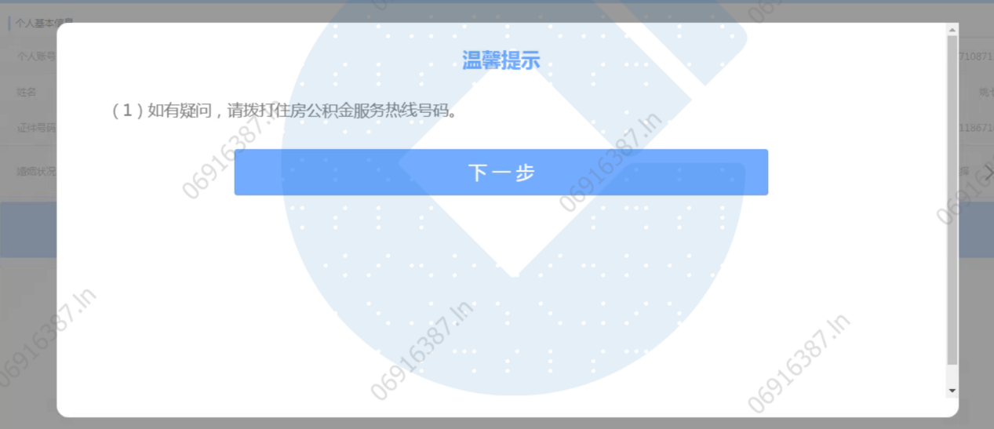

3.点击下一步，进入个人基本信息页面。

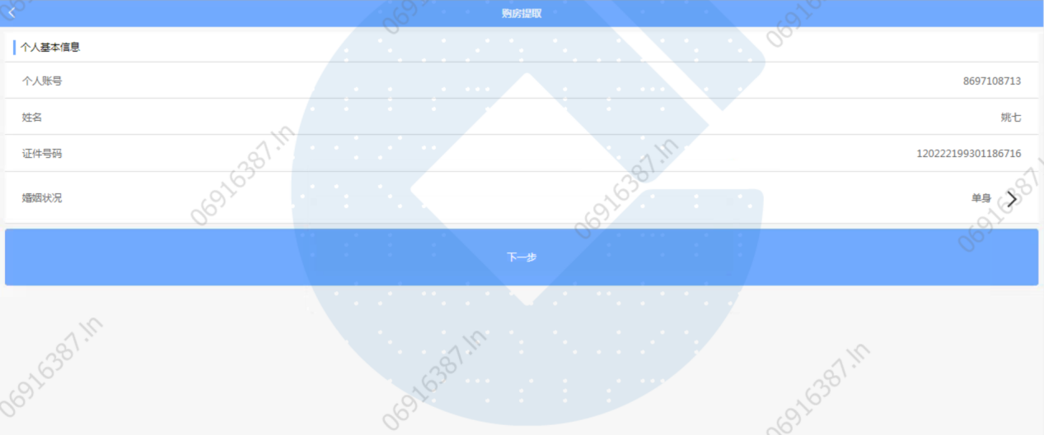

4.点击下一步，进入房屋信息页面，输入对应的备案合同号或者房证新档案号后自动返显相应信息。

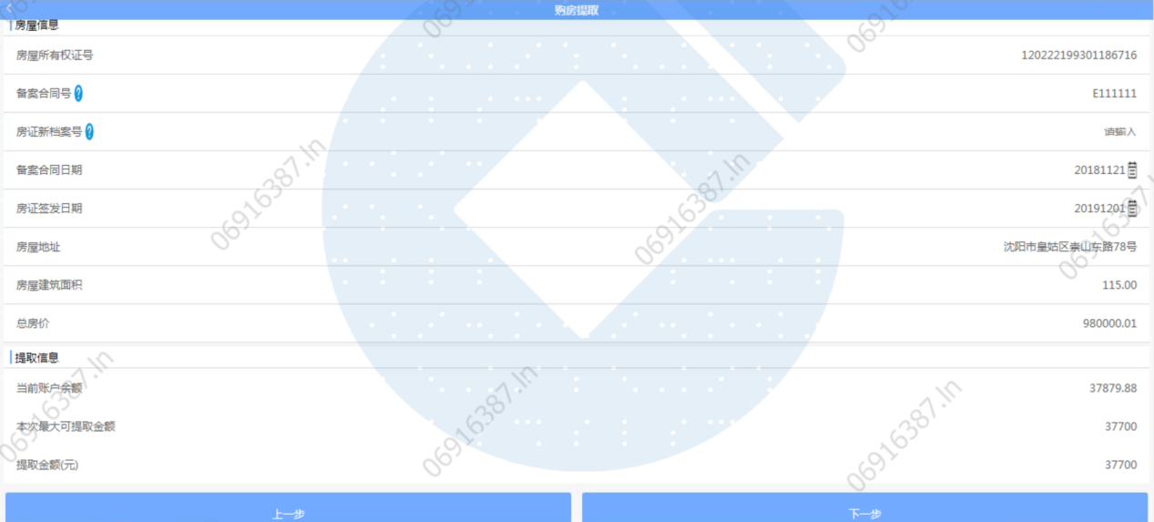

5.返显相应信息后，点击下一步，进入收款账户信息页面，选择收款账户的“银行类别”，并填写本人名下一类卡卡号。

注：“收款银行”需为建设银行、工商银行、盛京银行，“银行卡号码”需为本人名下一类卡卡号。

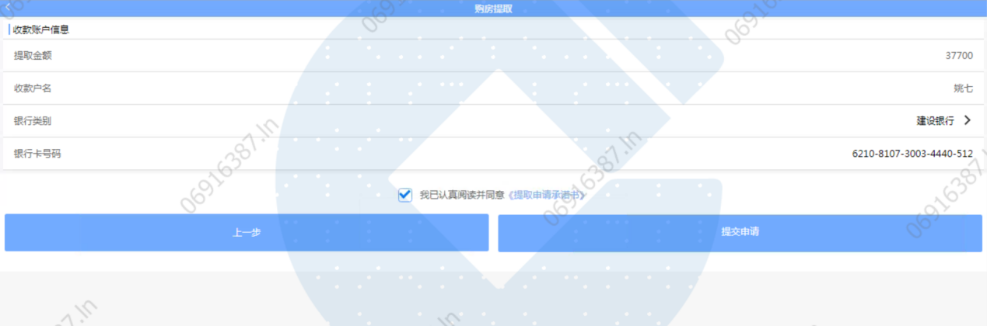

6. 确定填写无误后，详细阅读并勾选承诺书后，点击提交申请，进入影像上传页面，点击右侧上传图标并上传需要的图片信息。

注：根据提示在拍摄完所需材料的对应图片后，在本地相册中选择对应照片进行上传。

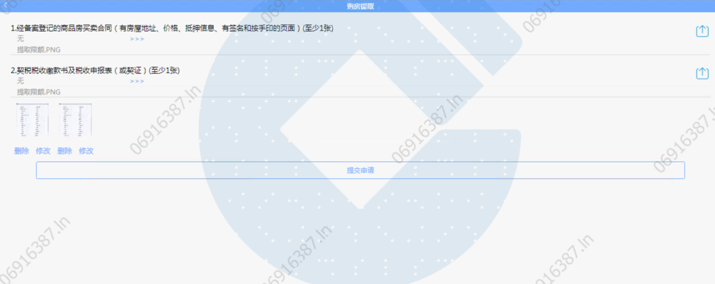

7.点击提交申请，出现如下界面，说明提交成功，业务办理完毕。待后台审核通过后，资金即可到账。

注：未成功时会显示提交失败原因。

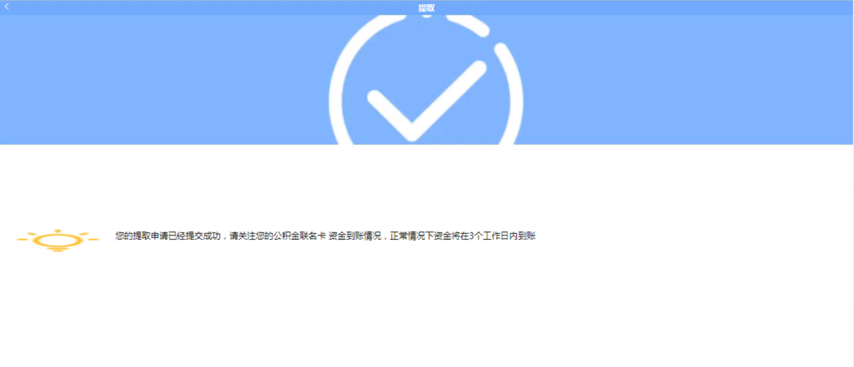

三、手机APP

**（一）登录及注册**

1.到辽宁省省直住房资金管理中心门户网站首页，扫描二维码下载手机APP（仅安卓手机）。

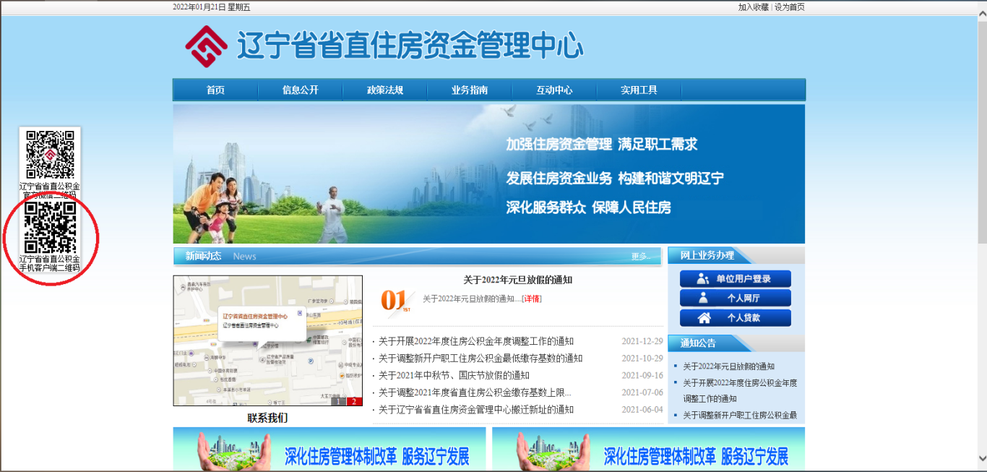

2.登录、注册、找回密码等同微信公众号的相应操作。

**（二）购房提取业务办理**

1.手机APP租房提取业务办理同微信公众号的相应操作。